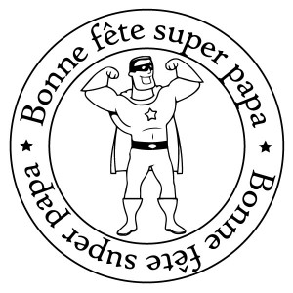**C’est la fete des papas**

***Gilles Diss***

***Refrain :***

1. **Sur la main, sur le front,**

**la moustache ou le menton**

**Je lui f’rai des gros bisous filous !**

1. **Sur la joue, sur l’oreille,**

**jusque sur le bout du nez**

**Je lui f’rai des gros bisous filous !**

1. **Sur la tête, dans le cou,**

**Comme je l’aime mon p’tit Papou**

**Je lui f’rai des gros bisous filous !**

***C’est la fête des papas***

***Et quand mon papa s’ réveillera***

***je lui f’rai des gros bisous comme ça !***

***C’est la fête des papas***

***Et quand mon papa s’ réveillera***

***je lui f’rai des gros bisous de partout !***

**C’est la fete des papas**

***Gilles Diss***

***Refrain :***

1. **Sur la main, sur le front,**

**la moustache ou le menton**

**Je lui f’rai des gros bisous filous !**

1. **Sur la joue, sur l’oreille,**

**jusque sur le bout du nez**

**Je lui f’rai des gros bisous filous !**

1. **Sur la tête, dans le cou,**

**Comme je l’aime mon p’tit Papou**

**Je lui f’rai des gros bisous filous !**

***C’est la fête des papas***

***Et quand mon papa s’ réveillera***

***je lui f’rai des gros bisous comme ça !***

***C’est la fête des papas***

***Et quand mon papa s’ réveillera***

***je lui f’rai des gros bisous de partout !***